附件

考生报名系统操作指南

重要提示：报名系统建议使用谷歌（Google）、火狐（Firefox）、360浏览器切换极速模式。


一、考生注册

1. 考生登录
考生访问报名系统登录地址，进入报名登录页面。
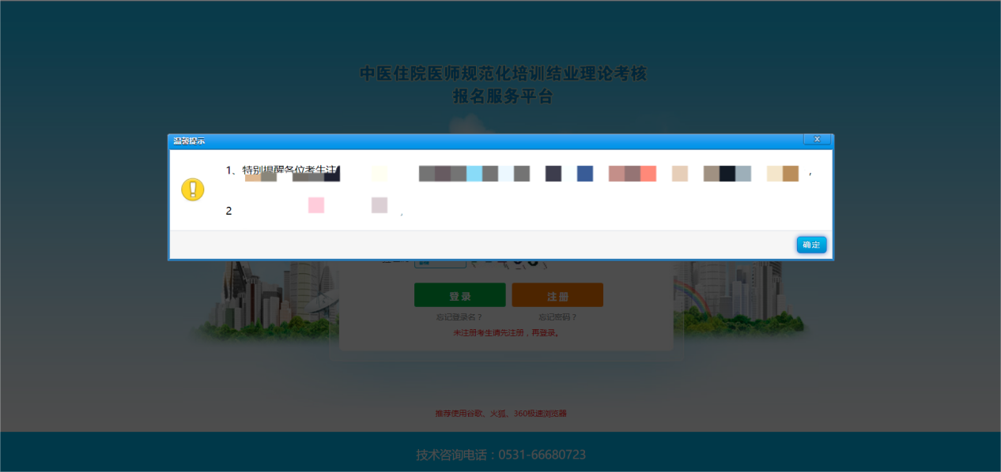

2. 考生注册
点击【注册】按钮，认真阅读《中医住院医师规范化培训结业理论考核网上报名协议》及《注册须知》后，进入注册信息填写页面，按要求填写注册信息后点击【提交】，进行二次信息确认，确认无误后点击【确定】完成注册。

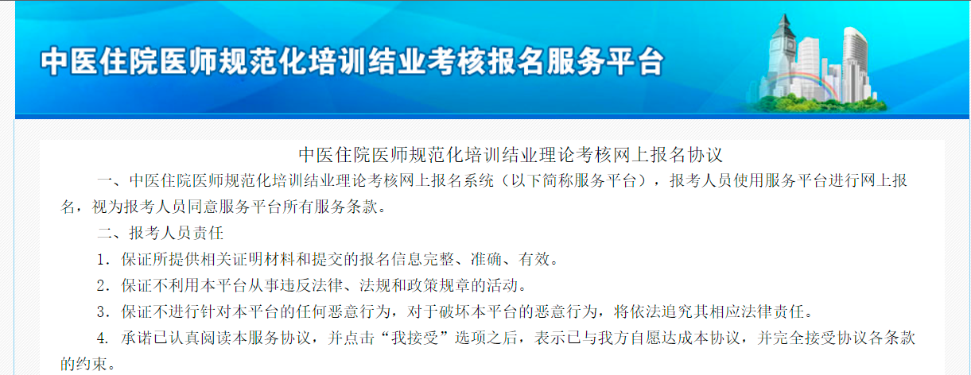

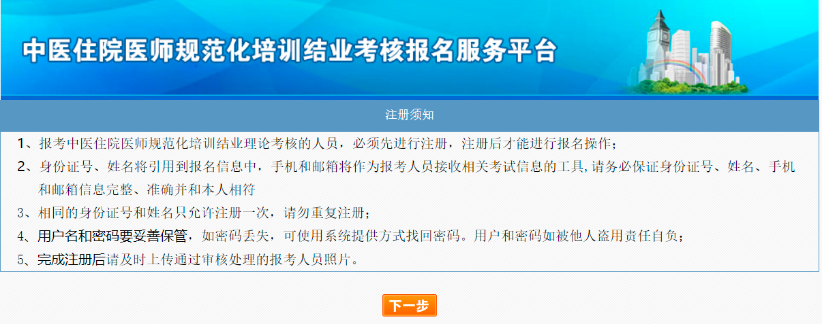

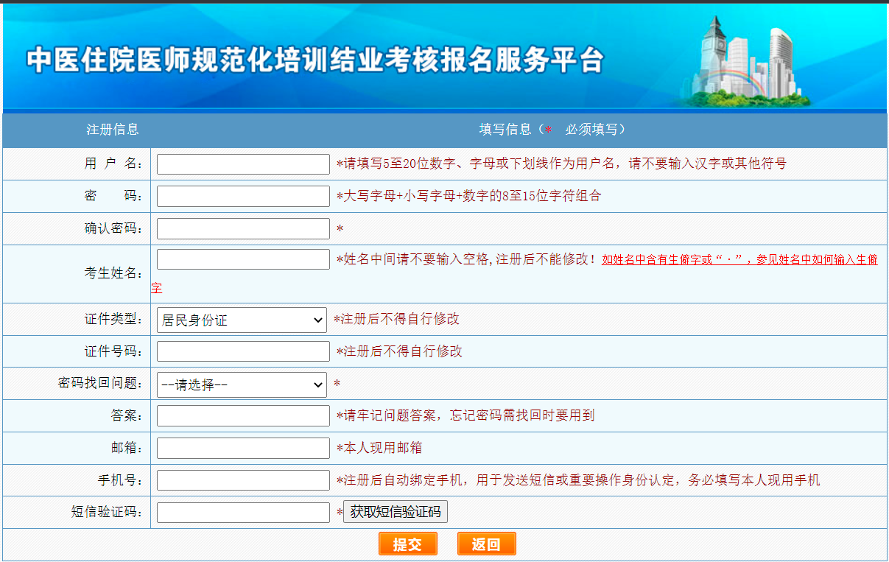

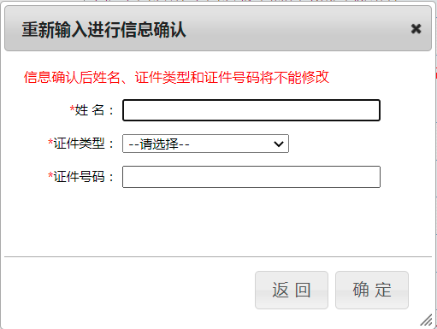

3. 找回用户名及密码
点击登录页面【忘记登录名?】或【忘记密码?】，进入用户名或密码找回页面。系统支持“密保问题找回”及“短信验证码找回”两种方式。
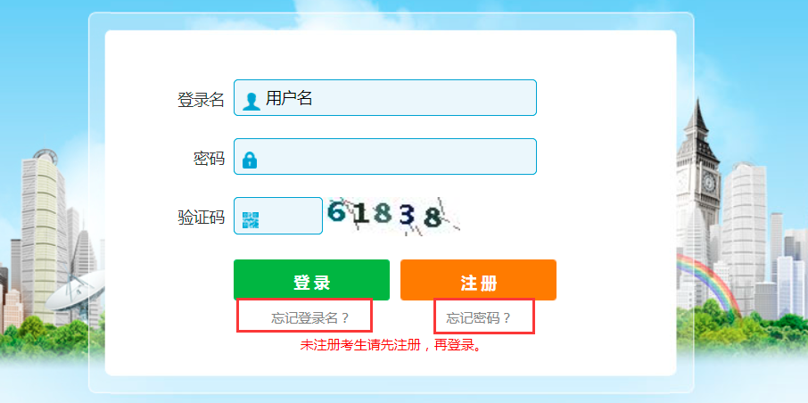

选择“密保问题找回”需要输入注册姓名、证件号码，输入验证码点击【查询】，进入密保问题填写页面，选择密码找回问题，输入答案点击【确定】后方可进入用户名查询及密码重置页面。
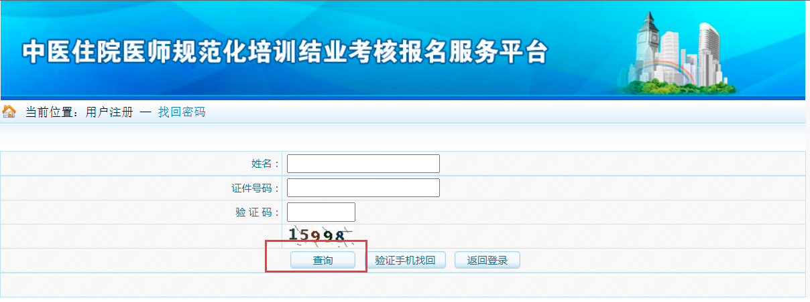





选择“短信验证码找回”需要输入注册姓名、证件号码、注册手机号，获取短信验证码后点击【查询】方可进入用户名查询及密码重置页面。
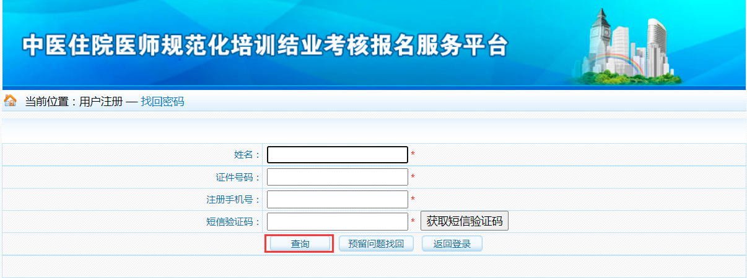

二、考生报名

1. 照片上传
新注册考生登录报名系统需先上传证件照片，考生进入照片上传页面认真阅读“照片要求”内容，点击下载“照片审核工具”后按照要求处理本人证件照片（下载后将安装包解压，打开解压后的文件夹，双击“PhotoProcess.exe”文件，按照提示内容处理本人照片即可），将处理好的证件照片上传至报名系统。
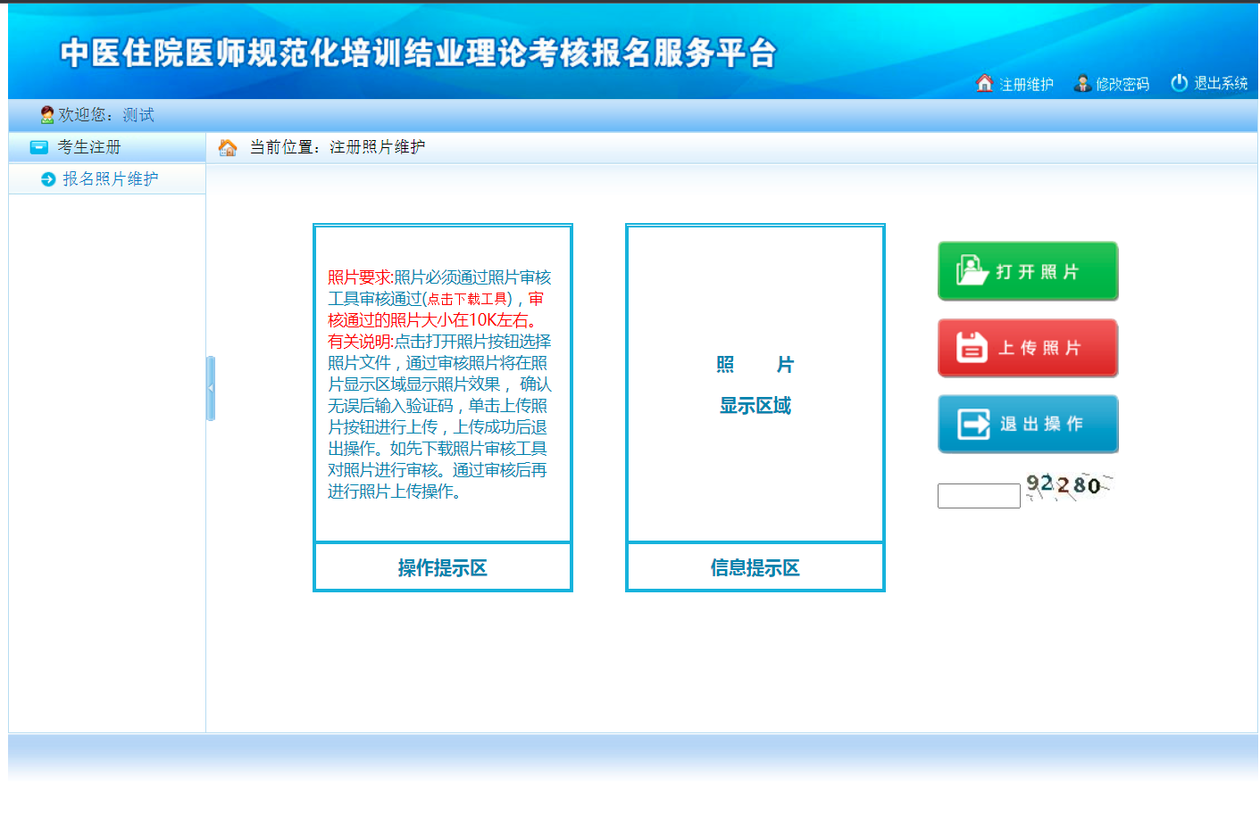

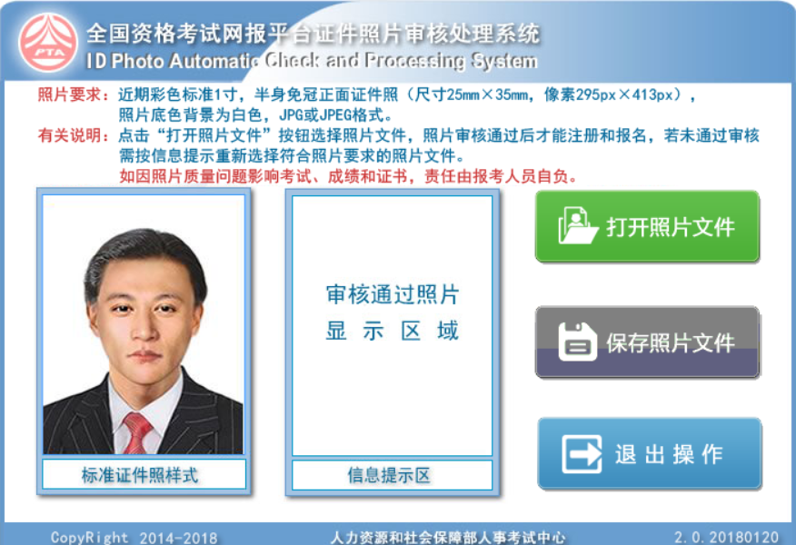

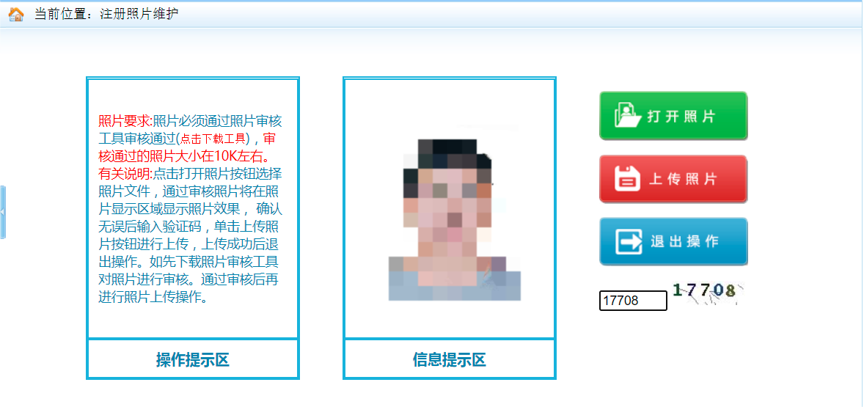



2. 报名阶段
上传照片完成后进入报名阶段。
报名流程：选择考试--》选择培训省份--》阅读考试文件--》阅读考生承诺书--》报名信息维护--》报名信息确认--》打印报名表--》等待资格审核

2.1选择考试
上传照片成功后进入“选择考试”页面，选择本次报名考试，点击右侧【选择】按钮即可进入报名。
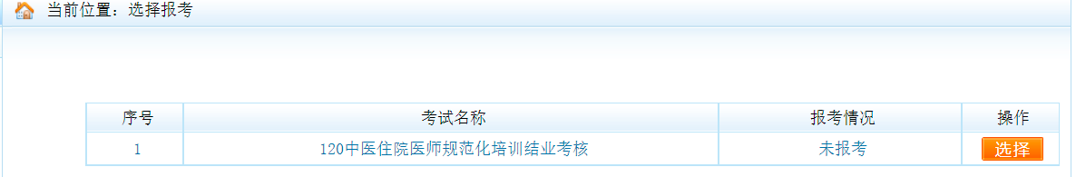

2.2选择培训省份
考生点击选择培训省份，点击【下一步】。
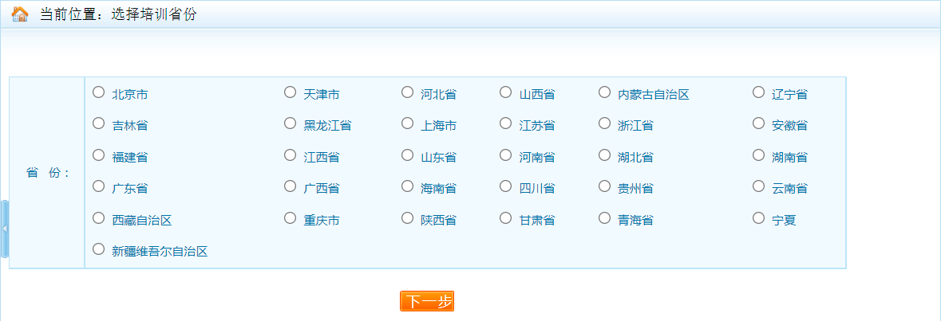

2.3阅读考试文件
考生需认真阅读考试相关文件（暂未设置）后，点击【下一步】。
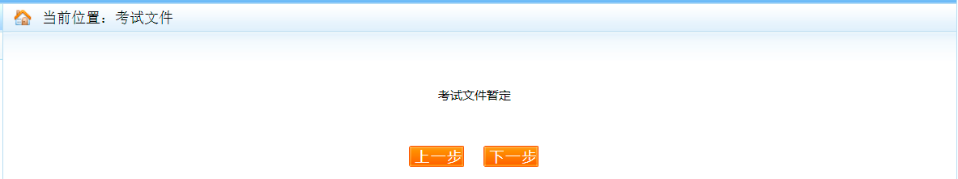

2.4阅读考生承诺书
考生需认真阅读考生承诺书（暂未设置）后，点击【接收】。
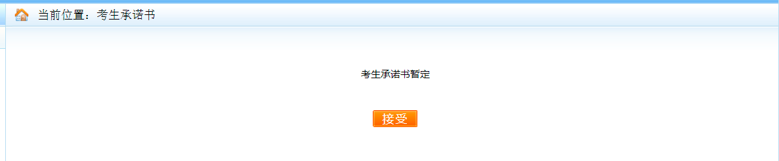

2.5报名信息维护
进入报名信息维护页面，考生需按照采集信息要求及红字提示，根据个人实际情况填写报考信息，报名信息填写完成后，输入“验证码”点击【保存】即可。
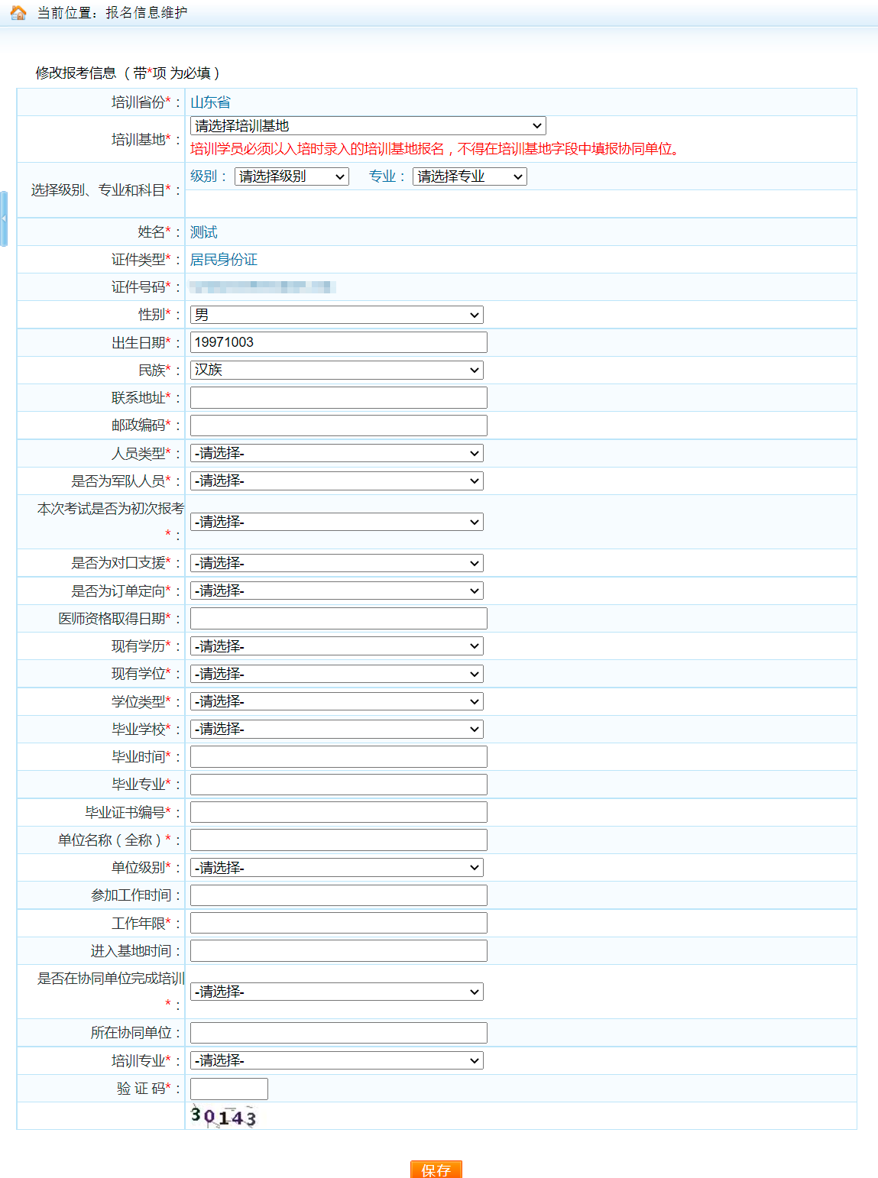

2.6报名信息确认
报名信息填写完成后，点击【报名信息确认】按钮，进入报名信息确认页面。考生需认真检查核对填报信息，确认无误后点击页面底部【确认】按钮，并等待审核结果。
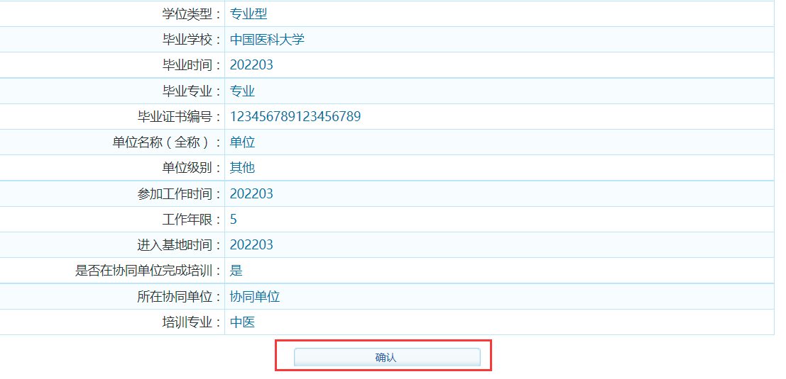

2.7报名信息修改
考生信息未审核前允许考生修改报考信息，已提交审核的考生修改报名信息时，审核申请将被回退。考生信息修改结束后务必重新进行“报名信息确认”。
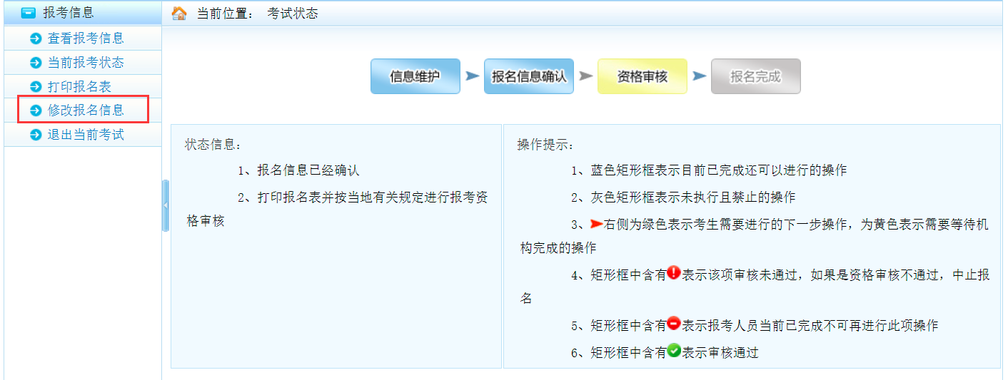

2.8打印报名表
报名信息确认无误后，考生可以下载报名表，点击左侧【打印报名表】按钮，即可生成报名表pdf文件，下载后请考生认真核查报名表信息。
注意：为保护考生个人信息，报名表中考生手机号码用“*”取代。
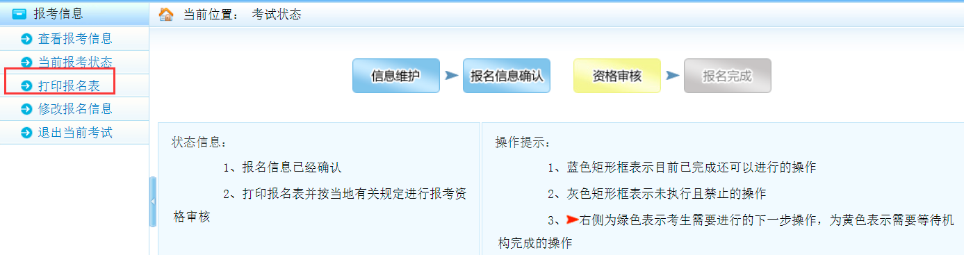

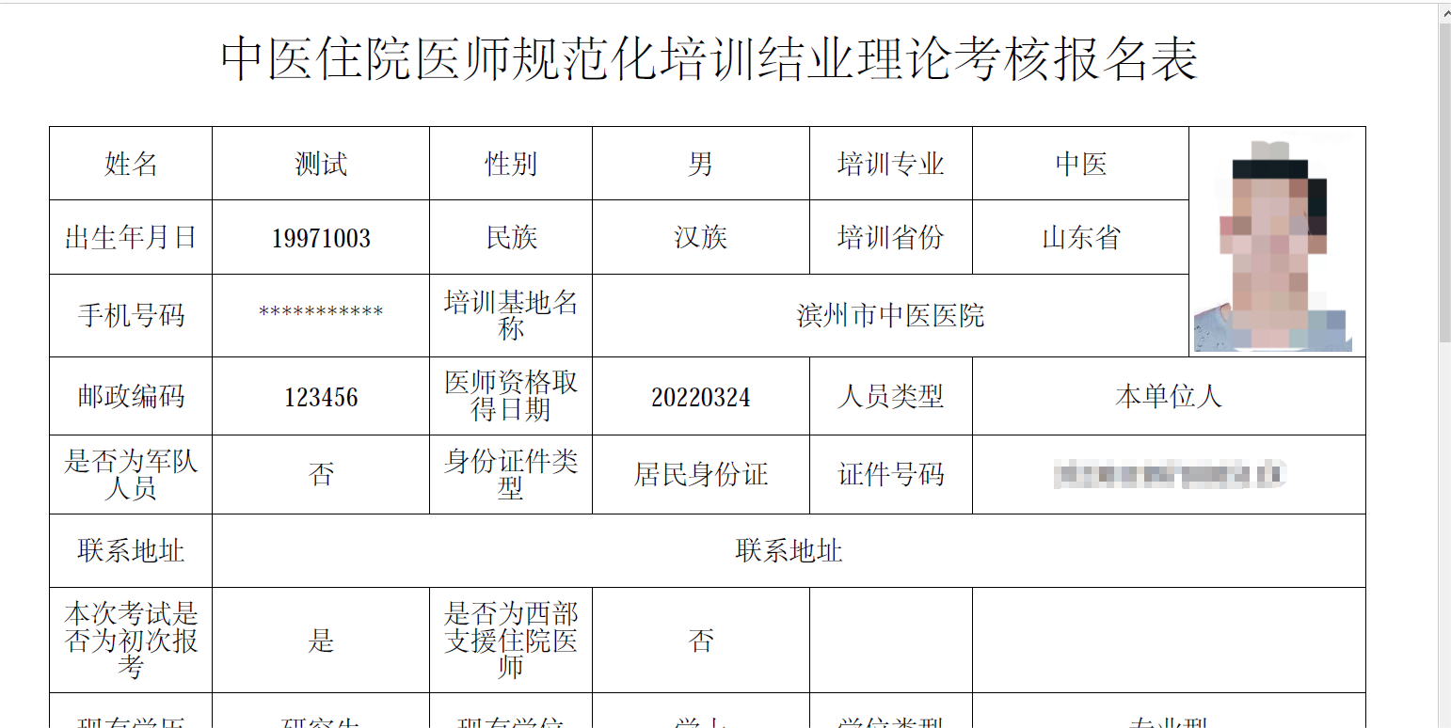

三、注册维护
登入系统后点击右上角【注册维护】进入注册信息维护页面，该功能用于修改当前账户密保问题和绑定手机号码，按照要求输入对应信息后点击【确定】即可完成修改。

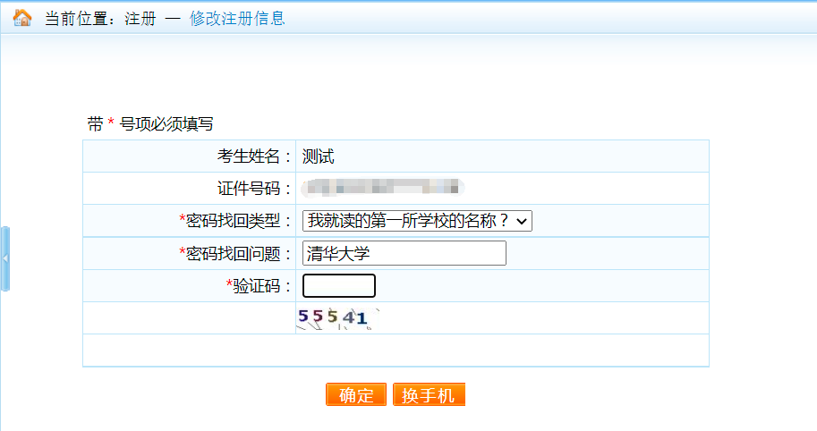

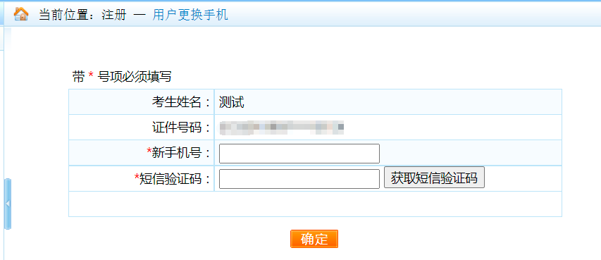

四、修改密码
登入系统后点击右上角【修改密码】进入密码修改页面，通过该功能考生可自主修改登录密码，输入旧密码、新密码、确认密码、验证码后点击【确定】即可完成修改。
